Travail final pour le thème de l’art – 50 pts.
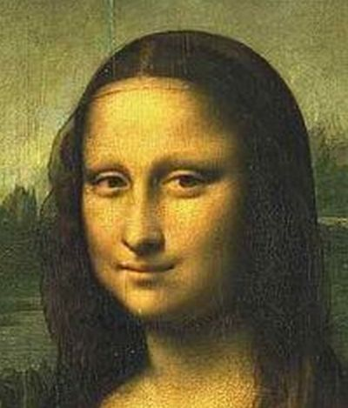
« J’attends avec impatience vos chef d’œuvres »
“Due Tuesday, Nov. 22.
Presentations in class on the same day.”

« La joconde »
Choisissez une des options suivantes :
- INDIVIDUEL : Ecrivez/créez un calligramme original et personnel comme « Il pleut » ou « La cravate et la montre » (voir les exemples, paquet pp. 36-37). 100 mots minimum.

- INDIVIDUEL : Ecrivez un poème instructif original comme « Pour faire le portrait d’un oiseau » (voir l’exemple, paquet p. 32). 150 mots minimum

- INDIVIDUEL : Choisissez ou créez un chef d’œuvre et écrivez une explication ou critique (1-2 pages, sautez les lignes). Employez et soulignez au moins 10 mots de vocabulaire, paquet pp. 18-19. Attachez une copie du chef d’œuvre à la critique.

- INDIVIDUEL ou PAIRE : Choisissez un chef d’œuvre. Créez et conduisez une « visite guidée » de l’œuvre comme si vous étiez un guide de musée. Créez un Powerpoint ou Prezi de 5 diapositives (slides) minimum. La présentation incorporera au moins :
- un portrait de l’artiste, avec les dates de sa vie
- le vocabulaire important pour comprendre et décrire l’œuvre (français/anglais)(w/arrows or symbols)
- une image de l’œuvre
- l’histoire et le contexte de l’œuvre
- une critique/interprétation personnelle
ET AUSSI : 8-10 mots de vocabulaire (paquet pp. 18-19) incorporés dans la présentation
NB : « note cards » permis pour la présentation orale
Echelle pour toutes les options:

Contenu /20
-covers all requirements
Langue française /20
-complètement en français
-le niveau correct (no online translation)
-l’usage correct
Créativité/Effort /10

Total /50 pts

